**O našem městě**

**Město Kopidlno leží v Královéhradeckém kraji jihozápadně od Jičína v nadmořské výšce 219 m. Jeho rozloha je přibližně 30 km2. Součástí jsou obce Mlýnec, Ledkov, Pševes a Drahoraz. Ve městě žije více než 2 000 obyvatel. Protéká zde říčka Mrlina. V historii získali město páni Kopidlanští, kteří měli ve znaku černobílou hlavu kozla. Ta je znakem až do současnosti.**

**_______________________________________________________________**

Doplňte odpovědi do záznamového listu a vydejte kolem fary směrem k lávce. Cestou však nepřehlédněte u studny stanoviště č. 2.

POZOR NA BEZPEČNOST, MOHOU PROJÍŽDĚT AUTA!

**Významná osobnost**

**Studoval na gymnáziu v Litomyšli a později na filozofické fakultě. Roku 1806 byl vysvěcen na kněze a působil jako kaplan na faře v Kopidlně. O tři roky později se stal farářem na Samšině. Pečoval o rozvoj školství a vzdělávání učitelů. Obohacoval písemnictví, překládal i psal poučné knihy a články. V Kopidlně působil 40 let a zasloužil se o vzdělávání mládeže i dospělých, o povznesení národní kultury.**

**__________________________________________________________**

Určitě jste doplnili odpověď a můžete pokračovat po chodníku k lávce, OPATRNĚ ji přejděte a na hřišti u sokolovny vyhledejte stanoviště č. 3.

**Hudební skladatel**

**F. M. Hilmar pocházel z Nové Paky. Učil se hrát na klavír, housle a flétnu. Stal se nejprve učitelským pomocníkem a později učitelem. Po celý život se věnoval hudbě. Jeho skladby se hrály v Berlíně, Paříži, Petrohradě i New Yorku. Skládal kvapíky, valčíky, mše. Jeho nejoblíbenější skladbou však byla …………..**

______________________________________________________________________

Tajenka je doplněna a nyní se vydejte směrem k mateřské škole. POZOR PŘI PŘECHÁZENÍ VOZOVKY!!

Pokračujte rovně až na konec Havlíčkovy ulice a dojděte na vlakové nádraží – stanoviště č. 4

**Železnice v Kopidlně**

**Právě se nacházíte u jedné z důležitých budov ve městě. Jistě jste poznali, že je to nádraží. Jedná se o železniční stanici, která leží na trase Nymburk – Jičín. Byla otevřena 15. Listopadu 1881. V roce 2008 byla provedena rozsáhlá oprava budovy, při níž došlo k obnovení střechy, omítky a přistavění čekárny.**

**______________________________________________________________________**

Odpovědi jsou jistě napsané, a proto se můžete vydat kolem obchodu Coop k hlavní silnici. POZOR, JDĚTE PO CHODNÍKU!

Dále pokračujte k budově sokolovny (schody). Zde je stanoviště č. 5.

**V zdravém těle, zdravý duch!**

**Toto bylo jedno z hesel SOKOLA. Je to tělocvičný spolek, který vznikl v druhé polovině 19. Století. Za jeho zakladatele jsou považováni Miroslav Tyrš a Jindřich Fügner. Od roku 1882 se tradičně konaly sokolské slety. Také v Kopidlně se rozvíjelo sportovní dění. K tomu byla vybudována sokolovna, jejíž slavnostní otevření se konalo 28. 10. 1932. Byl uspořádán obrovský průvod městem a akademie s ukázkami cvičení.**

**______________________________________________________________________**

Úkol splněn a pokračujete po chodníku dále na náměstí. V jeho středu je významná památka, u které je stanoviště č. 6.

**Historická památka**

**Krásnou památkou, která je umístěna ve středu kopidlenského náměstí je Mariánské sousoší. Pochází z období baroka, byla vytvořena v roce. 1720. Na nejvyšším podstavci stojí Panna Marie, po stranách jsou sochy sv. Jana Nepomuckého a sv. Josefa. Spodní část zdobí reliéfy. Sousoší bylo roku 1881 opraveno Antonínem Suchardou.**

**______________________________________________________________________**

Odpověď je zapsaná, nyní pokračujte přes přechod pro chodce. POZOR, POŘÁDNĚ SE ROZHLÉDNĚTE!! A pak do zámeckého parku. Odbočte vpravo, dojděte ke skleníku a budete u stanoviště č. 7.

**Zajímavé stavby**

**Ve městě Kopidlně mají svůj význam některé budovy, které občané využívají pro svůj běžný život nebo jim připomínají historii. Při cestě do školy, na nákupech či při procházkách jste se jistě pozorně rozhlíželi a snadno poznáte, které budovy jsou na obrázcích. Jejich název zapište ke správnému číslu.**

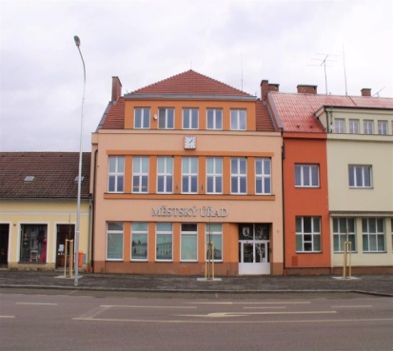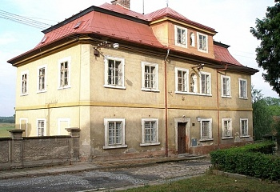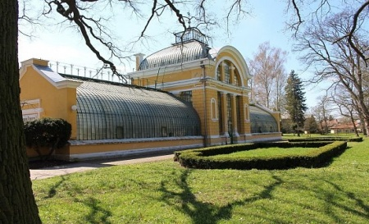

**1. 2. 3.**

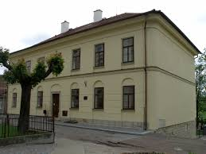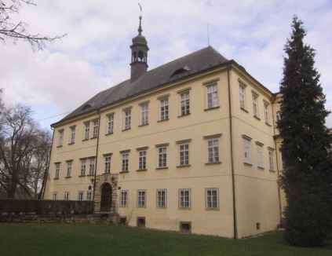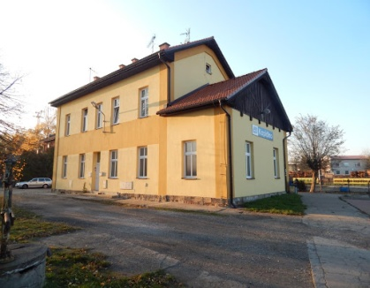

**4. 5. 6.**

**______________________________________________________________________**

Určitě jste úkol zvládli a nyní Vaše cesta pokračuje k budově zámku. Na stanovišti č. 8 čeká předposlední úkol.

**Historie města**

**Ať už jsou města velká nebo malá, každé má svoji historii. První písemné zmínky o Kopidlně jsou z roku 1322, tedy ze 14. století. Historický název města byl Kopidlno nad Leštinou. Jeho název pravděpodobně vznikl podle kopidlenu, což byla léčivá bylina rostoucí v okolí. Podle paměti patřili mezi významné rody páni Kopidlanští, kteří vyznávali učení Mistra Jana Husa. Po roce 1638 přešlo panství na dlouhá léta do rukou rodu Šlikových, jež měli velký podíl na rozvoji vzdělanosti a řemesel. Za jejich vlády byl upraven zámek do dnešní podoby, v jehož prostorech je v současné době umístěna střední zahradnická škola. Dále došlo ke stavbě cukrovaru a významné bylo přispění na výstavbu kostela.**

**______________________________________________________________________**

Vše zapsáno do záznamového listu a můžete pokračovat. Vyjděte z parku na náměstí a přes přechod pro chodce dojděte ke kostelu. OPĚT POZOR PŘI PŘECHÁZENÍ!! Najdete stanoviště č. 9.

**Kostel**

**Původně na tomto místě stál gotický kostel z druhé poloviny 14. století, který vyhořel. Dnešní kostel vznikl na počátku 18. století a barokní stavba vznikla za velkého finančního přispění F. J. Šliky. Nazývá se kostel svatého Jakuba Většího. V jeho okolí se nachází několik barokních pískovcových soch – například socha sv. Jana Nepomuckého, socha sv. Barbory, socha sv. Kateřiny.**

**______________________________________________________________________**

Po splnění úkolu dojděte k budově školy. HURÁÁÁÁ – CÍL!